VILNIAUS KOLEGIJA
Elektronikos ir informatikos fakultetas
ELEKTRONIKOS katedra

INFORMACINĖS SISTEMOS

PRAKTINIO DARBO ATASKAITA
653I10001 PIN13

STUDENTAS D. JUODOKAS
2015-01-10
DĖSTYTOJA T. LIOGIENĖ
2015-01-10

VILNIUS, 2015

Turinys
Įvadas 3
1 dalis: Veiklos analizė 4
Aukščiausias lygmuo 4
„0“ lygmuo 6
„1“ lygmuo 9
2 dalis: Funkciniai reikalavimai 14
Išvados 18

Įvadas

Biblioteka – gana dažnai klientų lankoma įtaiga. Duomenų srautų kiekis bibliotekoje priklauso nuo vietos, kurioje biblioteka yra įsteigta (miesto, miesto dalies,...) - kuo daugiau aplink gyventojų, arba kuo biblioteka arčiau švietimo įstaigos – tuo duomenų srautų kiekis didesnis. Kaimo bibliotekose jie daug problemų paprastai nesukelia – dažnai visiškai pakanka vieno ar dviejų darbuotojų, kad palaikytų bibliotekos veiklą. Tuo tarpu miestuose ar didmiesčiuose situacija kiek kitokia. Duomenų srautų kiekiai čia žymiai didesni, o jei mieste yra dar ir kokia didesnė švietimo įstaiga, pvz.: universitetas, kolegija, ar ne keli – gali susidaryti eilės, būti „pametami“ duomenys ir pan.
Šiame darbe bus panagrinėta elementarios bibliotekos struktūra, jos elementai ir duomenų srautai tarp jų. Darbe bus parodyta, kur yra problematiški duomenų srautai, taip pat bus pasiūlyta, kaip juos sistematizuoti įvedant elektronines informacines sistemas. Taip pat bus pasiūlytas galimos programinės įrangos grafinės sąsajos prototipas.

1 dalis: Veiklos analizė

Aukščiausias lygmuo

Darbe nagrinėjama biblioteka veikia kaip tarpininkas tarp knygų turėtojų ir žmonių, norinčių tas knygas perskaityti. Įstaigos veiklos katalizatorius – miesto savivaldybė, remianti ją finansiškai. Dėl šios priežasties biblioteka yra jai atskaitinga.
Į biblioteką knygos įplaukia iš dviejų tipų šaltinių:
- knygų savininkų;
- knygų tiekėjų.
Pirmuoju atveju šaltiniai gali būti fiziniai ar juridiniai asmenys, aukojantys (atiduodantys) naujas ar panaudotas knygas bibliotekai ir nereikalaujantys atlygio. Antrojo tipo šaltiniai – knygų tiekėjai. Gaunant knygas iš šio tipo tiekėjų pasirašomos dvišalės pirkimo-pardavimo sutartys, o knyga jau traktuojama kaip prekė. Visos finansinės operacijos tarp bibliotekos ir išorinių objektų vykdomos per atskirą išorinį objektą – banką.
Gavusi knygas biblioteka jas saugo ir disponuoja pagal iš anksto aprašytas procedūras. Iš šio taško knygų srautai juda tik tarp bibliotekos ir išorinių objektų – klientų.

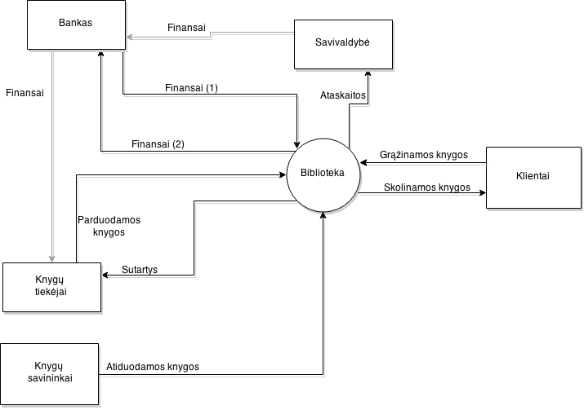Pav. 1: Aukščiausias lygmuo

„0“ lygmuo
Biblioteka viduje skirstoma į tris pagrindinius procesus, atsakingus už atskiras veiklas:
- administraciją;
- finansų skyrių;
- knygų tvarkymą.

Administracija – tai įstaigos valdantysis organas. Ji tiesiogiai komunikuoja su savivaldybe, siunčia jai ataskaitas, gauna ataskaitas iš kitų procesų ir, atsižvelgdama į jas, sudarinėja veiklos planus, reguliuoja įstaigos plėtimąsi, naujovinimą. Administracija sprendžia, ar bus sudarytos knygų pirkimo-pardavimo sutartys ar ne ir jas arba tvirtina, arba atmeta. Šis procesas taip pat atsakingas už visų ataskaitų ir sutarčių saugojimą archyvuose, kad esant reikalui galėtų iš jų išimti senesnius įrašus.
Finansų skyrius – procesas, atsakingas tik už finansų srautus pačios sistemos viduje ir tarp sistemos ir išorinių objektų. Šis procesas vykdo tiesioginius nurodymus, gautus iš administracijos, taip pat gali veikti pagal iš anksto numatytą procedūrą, gavęs patvirtintas sudarytų sutarčių kopijas iš knygų disponavimo proceso. Finansų skyrius savo veiklą vykdo per išorinį objektą – banką – visi piniginiai srautai tiek į sistemą, tiek iš jos vyksta per jį.
Knygų tvarkymo procesas – kompleksinis procesas, atliekantis esminę veiklą įstaigoje. Šis procesas priima knygas iš išorinių objektų ir juos saugo bei skolina klientams. Esant reikalui tarp bibliotekos ir knygų šaltinių pasirašomos pirkimo-pardavimo sutartys, o vėluojantiems skolininkams – išrašomos baudos.

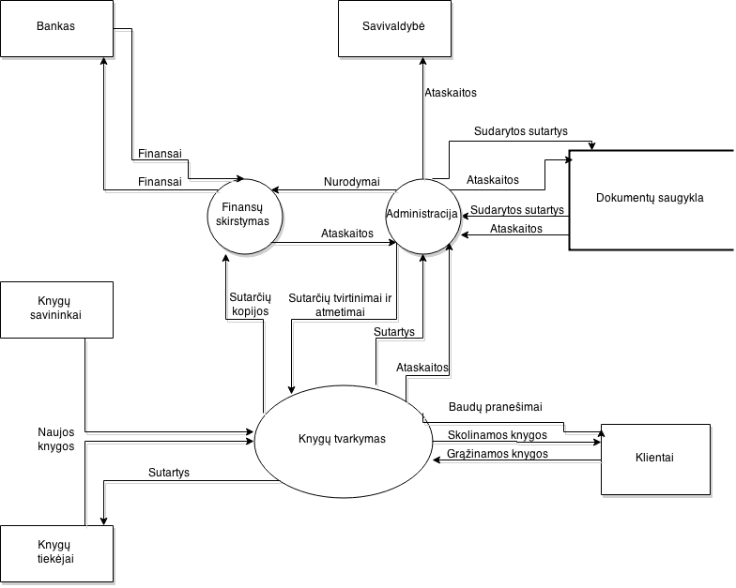Pav. 2: 0 lygmuo

Proceso pavadinimas | Proceso aprašymas
Finansų skirstymas | Procesas bendrauja su banku ir per jį vykdo pinigų perdavimo operacijas su išoriniais ir vidiniais objektais. Finansinės operacijos vykdomos gavus nurodymus iš administracijos arba administracijos patvirtintų sutarčių kopijas iš knygų tvarkymo proceso.  Finansų skyrius periodiškai siunčia ataskaitas administracijai
Knygų tvarkymas | Procesas atsakingas už fizinį manipuliavimą knygomis. Procesas gali priimti naujas knygas į sistemą iš išorinių šaltinių, su kai kuriais – pasirašyti pirkimo-pardavimo sutartis, kurios siunčiamos administracijai, o gavus teigiamą atsaką iš jos – sutarčių kopijos siunčiamos finansų skyriui.  Iš šio proceso knygos gali judėti link klientų, tačiau tos pačios knygos vėliau sugrįžta atgal. Procesas kompetentingas išrašyti baudos kvitus.  Procesas periodiškai privalo siųsti ataskaitas administracijai.
Administracija | Procesas, valdantis kitus procesus, kad viskas vyktų darniai ir efektyviai, nusprendžiantis įstaigos veiklos pokyčius, sutarčių sudarymus ir kt.  Administracijai atskaitingi visi vidiniai procesai, o ji pati – savivaldybei, nes įstaigos veiklą finansuoja būtent ji.  Administracija taip pat atsakinga už sutarčių bei ataskaitų saugojimą vietinėje duomenų bazėje.

„1“ lygmuo
Žemiau pateiktoje schemoje išnagrinėtas kompleksiškiausias ir problematiškiausias sistemos procesas - „knygų tvarkymas“. Šį procesą taip pat galima skaidyti į tris subprocesus, atliekančius specifines funkcijas:
- knygų priėmimas;
- knygų saugojimas;
- knygų skolinimas.

Pirmasis – knygų priėmimas – priima į sistemą įplaukiančius naujų knygų srautus. Šis procesas tarpininkauja tarp išorinių objektų: knygų savininkų ir tiekėjų, administracijos ir vidinio proceso – „knygų saugojimo“. Knygas gaunant iš knygų tiekėjų sudaromos pirkimo-pardavimo sutartys, kurios perduodamos administracijai, kad ši jas patvirtintų arba atmestų. Atmetus sutartį sandoris nesudaromas ir knygos į sistemą nepatenka. Patvirtinus sutartį knygos patenka į sistemą, o patvirtinta sutarties kopija perduodama finansų skyriui, kad šis atsiskaitytų su tiekėjais.
Knygų saugojimo procesas ko gero yra mažiausiai sudėtingas – jis priima naujas knygas iš knygų priėmimo proceso ir jas laiko vietinėse saugyklose, pasirūpina fizine jų apsauga bei periodiškai atlieka inventorizaciją. Esant poreikiui tam tikros knygos perduodamos knygų skolinimo procesui ir/ar priimamos iš jo.
Knygų skolinimo procesas – galinis visos sistemos procesas, tiesiogiai bendraujantis su klientais. Jis klientams skolina pageidaujamas knygas terminuotam laikotarpiui, o vėluojant jas grąžinti – informuoja klientus apie jiems skaičiuojamus delspinigius. Visi skolinimai ir grąžinimai saugomi skolinimų žurnale. Procesas periodiškai siunčia ataskaitas administracijai.

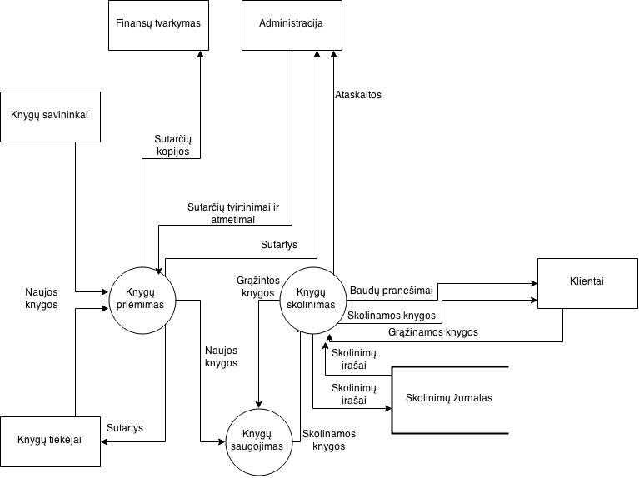Pav. 3: 1 lygmuo

Proceso pavadinimas | Proceso aprašymas
Knygų priėmimas | Procesas priima knygas iš knygų tiekėjų (leidyklų, rašytojų, knygynų,...) ir knygų savininkų (atiduodamos nuosavos knygos).  Su knygų tiekėjais pasirašomos sutartys, kurios perduodamos administracijai ir arba yra tvirtinamos (pirkimo-pardavimo sandoris sudaromas), arba atmetamos (sandėris nesudaromas).  Administracijos patvirtintų sutarčių kopijos perduodamos finansų skyriui, šis vėliau per banką atsiskaito su knygų tiekėju.  Visos gautos knygos perduodamos knygų saugojimo procesui
Knygų saugojimas | Procesas atsakingas už knygų įstaigos viduje judėjimą. Priimamos naujos knygos iš „Knygų priėmimo“ proceso ir saugomos įstaigos viduje (saugojimas įtraukia tokias užduotis, kaip fizinis knygų laikymas patalpose, patalpų apsauga, periodiškas knygų indeksavimas, kt.).  Esant poreikiui knygos perduodamos „Knygų skolinimo“ procesui, o vėliau paimamos atgal iš jo.
Knygų skolinimas | Procesas veikia kaip tarpininkas tarp knygų saugyklos ir galinio įstaigos teikiamos paslaugos vartotojo – skaitytojo. Procesas paima knygas iš saugyklos ir perleidžia klientui terminuotam laikotarpiui. Grąžintos knygos perduodamos atgal į saugyklą. Jei knygos nebuvo grąžintos iki termino pabaigos – klientams išrašomi baudos kvitai ir skaičiuojami delspinigiai, kurie vėliau per banką sumokami finansų skyriui.  Visi skolinimai ir grąžinamai įrašomi į skolinimų žurnalą.  Šis procesas atskaitingas administracijai, t. y. periodiškai perduoda skolinimo sandorių ataskaitas administracijai

Šioje sistemoje problematiškiausi duomenų srautai supa „knygų skolinimo“ procesą, t. y.: knygų skolinimas, grąžinamų knygų priėmimas, skolinimų žurnalo vedimas, delspinigių skaičiavimas ir pranešimai apie juos klientams. Šie duomenų srautai yra monotoniški ir vyksta pagal griežtą, iš anksto numatytą šabloną. Dėl šios priežasties reikalingas didesnis darbuotojų skaičius, nes monotonija atliekamame darbe žmones labiau vargina ir jie dažniau daro klaidas. Todėl prarandamos knygos, neteisingai pildomas žurnalas, atsiranda netikslumų, klientai laiku neinformuojami apie artėjančią knygos pasiskolinimo termino pabaigą ir jiems skaičiuojami delspinigiai.

Duomenų srautas „Skolinamos knygos“
Srauto pavadinimo santrumpa | SK
Srauto tipas | Knygos
Srauto šaltinis | Vidinis procesas „Knygų skolinimas“
Srauto adresatas | Išorinis objektas „Klientai“
Srauto perdavimo būdas | Tiesioginis
Srauto perdavimo greitis | 3-4 minutės
Srauto perdavimo dažnis | Vidutiniškai 70 kartų per 8 valandų darbo dieną
Nereguliaraus srauto perdavimo sąlygos | -
Perduodamų paketų struktūra | Knyga+data+laikas
Pastabos: -

Duomenų srautas „Grąžinamos knygos“
Srauto pavadinimo santrumpa | GK
Srauto tipas | Knygos
Srauto šaltinis | Išorinis objektas „Klientai“
Srauto adresatas | Vidinis procesas „Knygų skolinimas“
Srauto perdavimo būdas | Tiesioginis
Srauto perdavimo greitis | 2-3 minutės
Srauto perdavimo dažnis | Vidutiniškai 70 kartų per 8 valandų darbo dieną
Nereguliaraus srauto perdavimo sąlygos | -
Perduodamų paketų struktūra | Knyga+data+laikas
Pastabos: -

Duomenų srautas „Baudų pranešimai“
Srauto pavadinimo santrumpa | BP
Srauto tipas | Kvitas
Srauto šaltinis | Vidinis procesas „Knygų skolinimas“
Srauto adresatas | Išorinis objektas „Klientai“
Srauto perdavimo būdas | Tiesioginis, el. paštu
Srauto perdavimo greitis | 1-2 minutės
Srauto perdavimo dažnis | Vidutiniškai 7 kartus per 8 valandų darbo dieną
Nereguliaraus srauto perdavimo sąlygos | -
Perduodamų paketų struktūra | Data + laikas + skolintos knygos pavadinimas + knygos skolinimo data + knygos skolinimo laikas + knygą pasiskolinusiojo asmens duomenys + grąžinti uždelstų dienų skaičius + baudos dydis piniginiais vienetais + informacija, kaip susimokėti delspinigius
Pastabos: -

Duomenų srautas „Skolinimų įrašai“
Srauto pavadinimo santrumpa | SĮ1
Srauto tipas | Duomenų įrašas kortelės forma
Srauto šaltinis | Vidinis procesas „Knygų skolinimas“
Srauto adresatas | Vidinė duomenų talpykla „Skolinimų žurnalas“
Srauto perdavimo būdas | Tiesioginis
Srauto perdavimo greitis | 2-3 minutės
Srauto perdavimo dažnis | Vidutiniškai 70 kartų per 8 valandų darbo dieną
Nereguliaraus srauto perdavimo sąlygos | -
Perduodamų paketų struktūra | Knyga+data+laikas+pasiskolinusiojo asmens duomenys+pasiskolinimo data ir laikas
Pastabos: pakartotinis srautas susietas su tuo pačiu klientu įtraukia ir šiuos paketus:
grąžinimo data + grąžinimo laikas + grąžinimo delsos trukmė dienomis + delspinigių suma

Duomenų srautas „Skolinimų įrašai“
Srauto pavadinimo santrumpa | SĮ2
Srauto tipas | Knygos
Srauto šaltinis | Vidinė duomenų talpykla „Skolinimų žurnalas“
Srauto adresatas | Vidinis procesas „Knygų skolinimas“
Srauto perdavimo būdas | Tiesioginis
Srauto perdavimo greitis | 2-3 minutės
Srauto perdavimo dažnis | Vidutiniškai 70 kartų per 8 valandų darbo dieną
Nereguliaraus srauto perdavimo sąlygos | -
Perduodamų paketų struktūra | Knyga+data+laikas+pasiskolinusiojo asmens duomenys+pasiskolinimo data ir laikas
Pastabos: -

2 dalis: Funkciniai reikalavimai

Pirmoje dalyje buvo išnagrinėta bibliotekos veiklos procesai keliais lygmenimis, trumpai paaiškinta, ką kuris procesas daro, kokius duomenų srautus valdo. Taip pat buvo rasti problematiškiausi duomenų srautai. Siūloma į knygų skolinimo procesą įdiegti informacinę sistemą, atliekančią daugumą šių srautų elektroniniu būdu – taip bus nuimtas darbo krūvis nuo bibliotekos darbuotojų, bus išvengta elementarių klaidų, tikimasi, kad išaugs darbuotojų pasitenkinimas darbu, o klientų – teikiamomis paslaugomis, nes jomis būtų galima naudotis patogiau – elektroniniu būdu, taip pat klientai būtų laiku informuoti apie artėjančius įvykius, delsas, atsiradusias jų norimas knygas ir kt.
Toliau pateikiama siūlomos informacinės sistemos panaudos atvejų schema:

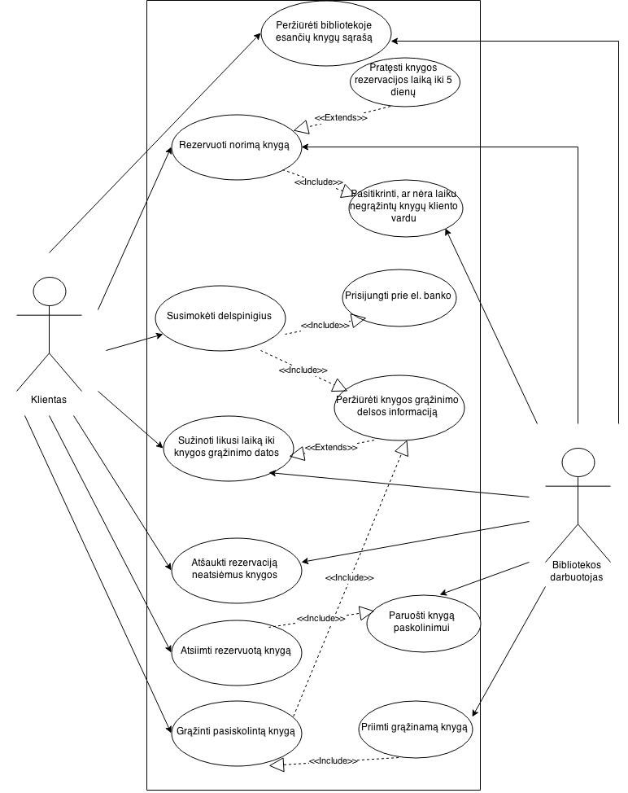Pav. 4: Panaudos atvejai
PASTABA: knygos atsiėmimas, grąžinimas, priėmimas ir paruošimas paskolinimui – fiziniai procesai, atsispindintys informacinėje sistemoje.

Pavadinimas | Pasiskolinti knygą
ID | UC
Trumpas aprašymas | Klientas pasiskolina knygą iš bibliotekos ir vėliau ją grąžina.
Naudotojas (-ai) | Bibliotekos klientas
Priešsąlygos | -
Pagrindinis scenarijus | - Klientas prisijungia prie e-bibliotekos.  - Klientas išsirenką norimą pasiskolinti knygą.  - Klientas rezervuojasi išsirinktą knygą.  - Bibliotekos darbuotojas parengia knygą išdavimui  - Klientas atsiima rezervuotą knygą.  - Klientas sistemoje pasitikrina, kada reikia grąžinti pasiskolintą knygą.  - Klientas grąžina perskaitytą knygą.  - Bibliotekos darbuotojas patikrina, ar knyga grąžinta laiku.  - Bibliotekos darbuotojas priima grąžinamą knygą.
Alternatyvūs scenarijai | 3.a. Klientas jau turi pasiskolinęs knygų ir laiku jų negrąžinęs.  3.a.1. Sistema informuoja vartotoją ir neleidžia rezervuoti naujos knygos.  3.a.2. Klientas prisijungia prie el. bankininkystės ir sumoka delspinigius.  3.a.3. Klientas gali rezervuoti naują knygą.  3.b. Klientas jau turi pasiskolinęs knygą ir žino, kad nespės jos laiku grąžinti.  3.b.1. Klientas prasitęsia knygos rezervacijos laiką iki 5 darbo dienų  3.c. Klientas persigalvojo – knyga jam nebebus reikalinga.  3.c.1. Klientas atšaukia rezervaciją.  3.c.2. Sistema pašalina knygą iš kliento krepšelio.  6.a. Klientas vėluoja grąžinti knygą – sistema skaičiuoja delspinigius.  6.a.1 Klientas susimoka delspinigius prisijungęs prie el. bankininkystės.  6.a.1. Klientas gali grąžinti pasiskolintą knygą.  8.a. Knyga grąžinama ne laiku.  8.a.1. Bibliotekos darbuotojas informuoja apie tai klientą.  8.a.2. Klientas susimoka delspinigius.  8.a.3. Klientas gali grąžinti knygą.
Posąlygos | -
Papildoma informacija

Kaip galėtų atrodyti tokios sistemos grafinė sąsaja – pateikta paveikslėlyje žemiau. Grafinę sąsają, žinoma, galima modifikuoti pagal poreikius: pridėti įmonės atributikos, papildomų funkcijų ir kt. Žemiau pateiktas paveikslėlis – tik galimos sąsajos bazinis pavyzdys.

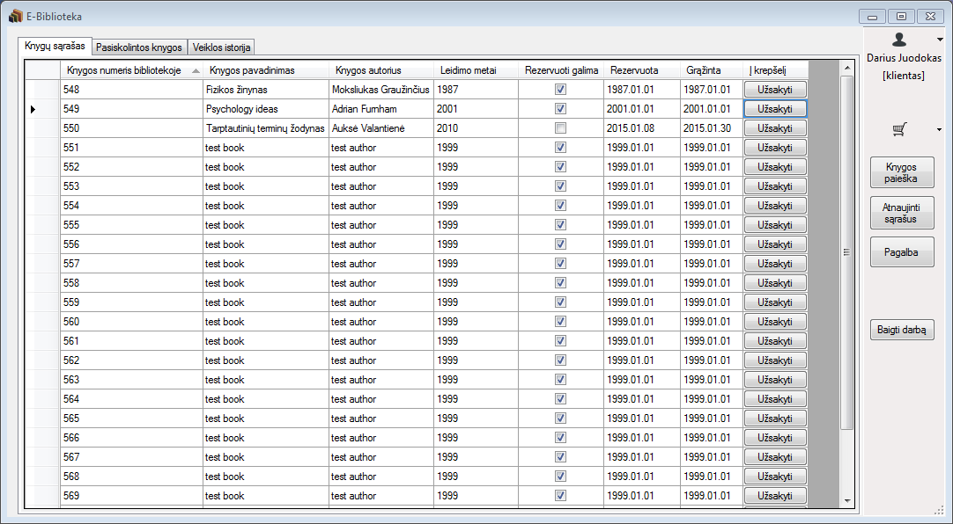Pav. 5: Informacinės sistemos grafinės sąsajos pavyzdys

Išvados

Bibliotekos darbuotojai kasdien turi atlikti daugybę monotoniškų, pasikartojančių veiksmų, kurie sekina jų budrumą ir atidumą. Dėl to procesuose pasitaiko klaidų, galinčių atnešti nuostolius ne tik finansine, bet ir klientų pripažinimo forma. Tam, kad būtų išvengta tokių klaidų, siūlytina į problematiškus vidinius procesus įdiegti informacinę sistemą, atliekančią daugiausią problemų keliančius duomenų srautus vietoj darbuotojų – taip būtų išvengta žmogiškojo faktoriaus, sukeliančio nepageidaujamas klaidas.
Informacinė sistema skirta naudotis abiems pusėms – tiek įstaigos klientams, tiek jos darbuotojams. Tokia sistema veiks kaip tarpininkas tarp bibliotekos darbuotojo ir kliento. Tokio tarpininko funkcija yra suteikti papildomo patogumo abiem pusėms: klientui – galimybė lengvai ir greitai sužinoti jo skolinimosi statistiką, atlikti naujas rezervacijas; darbuotojo – ženkliai sumažinti darbo krūvį ir pašalinti atidumo reikalaujančias užduotis iš rutinos. Taip pat sistema galės atlikti ir žurnalo funkciją – vadinasi, šiuose įrašuose saugoma informacija bus lengviau manipuliuoti, ją perkelti, archyvuoti ir kt. - nebeliks žurnalo vedimo ir saugojimo kaštų.
Informacinės sistemos įdiegimas įmonėje būtų gera investicija. Tiesioginio pelno ji gal ir neatneš, tačiau gerokai palengvins tiek klientų, tiek darbuotojų dalią („win-win“ principas). Taip bus pritraukta daugiau klientų, pagarsinti įstaigos vardą kaip inovatyvios ir modernios, galbūt – netgi prestižinės bibliotekos.

